**Міністерство освіти і науки України**

**Комишуваський НВК «ЗНЗ-ДНЗ»**

Розробка відкритого уроку

у 5 класі з англійської мови

«Одяг в нашій країні»

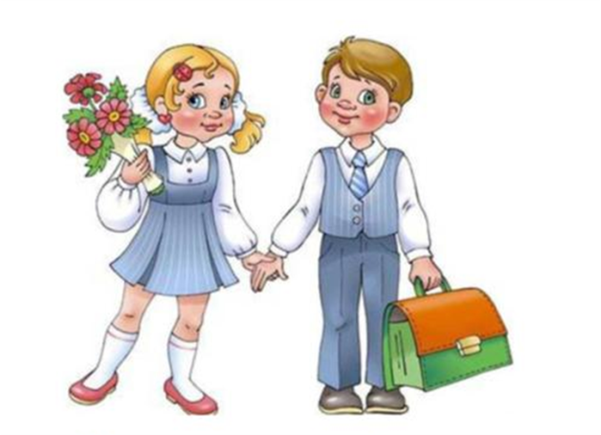

Вчитель

Земляна Н.С.

2016

**Тема: Одяг в нашій країні.**

Практичні цілі:

вивчити нові та повторити вивчені ЛО з теми,

практикувати їх вживання в мовленні, вчити

учнів працювати з текстом, вчити працювати

в парах і приймати спільне рішення.

Розвиваючі цілі:

розвивати фонематичний слух, навички діало-

гічного та монологічного мовлення, розвивати

пам ять, увагу,навички аудіювання та навички

порівняння та аналізу.

Виховні цілі:

виховувати сумлінне ставлення до навчання,

інтерес до вивчення англійської мови.

Тип уроку: комбінований

Обладнання: підручники, робочі зошити, тематичні картки, ноутбук, відеозапис.

**Хід уроку:**

**І. Підготовка до сприйняття іншомовного мовлення.**

**1. Привітання .**

**Т:** Good morning! Nice to see you!

**Ps:** Nice to see you too!

**2. Бесіда з черговими.**

**-**Who is on duty today?

- Who is absent today?

- What day is it today?

- What date is it?

**3. Фонетична зарядка .**

T: Children, let’s warm our tongues a little and train some English sounds. We’ll sing a song “I like to eat apples and bananas”.

4. **Повідомлення теми та мети уроку .**

Т: Today we are going to travel to Britain and learn about traditional British food. We’ll learn what British people usually eat in the morning, in the afternoon and in the evening, revise countable and uncountable nouns and compare traditional British and Ukrainian food.

**ІІ. Основна частина.**

**1. Уведення в іншомовну атмосферу.**

**Повторення лексичного матеріалу - Vocabulary Warmer - Microphone .**

Вчитель показує тематичну картку із зображенням одягу, задає питання учню, той відповідає, і причеплює її на дошку до відповідного слова:

Т: What it is?

Р1: It is…. (dress etc. )

Т: What it is?

Р2: It is…. (scarf etc. )

Т: What it is?

Р3: It is…. (coat etc. )

**2. Перевірка домашнього завдання. (Впр.5 стор.30)Робота в парах.**

Вчитель запитує, хто бажає відповісти, вибирає два учня, дає їм тематичні картки, один одному задають завдання. Один показує картку, інший називає її.

Р1:What do you wear to a birthday?

Р2: I wear to a birthday…….

Р2: What do you wear to school?

Р1: I wear to school……

Р1: What do you wear to work in the garden?

Р2: I wear to work in the garden…….

Р2: What do you wear to the gym?

Р1: I wear to the gym……..

**3. Гра «Опиши друга». Робота біля дошки.**

Вчитель викликає до дошки трьох учнів. Двоє з них описують один одного за зразком, який написано на дошці, інший – на зворотній стороні дошки записує слова, що означають одяг.

Т: Vika, describe Alex, what’s he wears?

Р1: Alex wears…..

Т: Alex, describe Vika, what’s she wears?

Р2: Vika wears…..

**4. Актуалізація граматичного матеріалу. «This-These-That-Those»**

Вчитель пояснює правила вживання граматичних конструкцій за допомогою підручних речей (черевики, спідниця і т.д.). Після закінчення пояснення, вчитель пропонує виконати вправу на закріплення граматичної конструкції.(Впр.5 стор.30). Учень, який перший виконав завдання, зачитує речення, всі уважно слухають, та виправляють помилки, якщо вони є.

**5. Фізкультхвилинка «Head and shoulders».**

Вчитель включає відеозапис з вправами та показує їх, учні повторюють за вчителем.

**6. Гра «Опиши малюнок». Робота в групах.**

Вчитель розподіляє учнів на дві групи. Одні описують малюнок хлопця в українському вбранні, інші – дівчину.

Т:What is wear Ukrainian girl?

Gr: Ukrainian girl is wear…..

Т: What is wear Ukrainian boy?

Gr: Ukrainian boy is wear…..

**ІІІ. Заключна частина уроку.**

**7. Підведення підсумків уроку.**

* Т: Our lesson is going to end. Was it interesting?
* What new words have you learnt?
* What do the English people wear in Great Britain?
* Is it comfortable to wear a school uniform every day?
* Your home assignment is to learn new words, retell the text about British clothes and write a letter to your English friend about your school uniform.

**8. Домашнє завдання. Впр.1стор.32(читати), Впр.2стор.33(письмово)**